«ГОРЯЧАЯ ЛИНИЯ» ПО ВОПРОСАМ СВЯЗАННЫМ С ПРОЯВЛЕНИЕМ КОРРУПЦИИ В ОБРАЗОВАТЕЛЬНЫХ ОРГАНИЗАЦИЯХ ГОРОДА СОЧИ
Уважаемые жители города Сочи. По всем вопросам, связанным с проявлением коррупции в образовательных организациях города Сочи, вы можете обратиться в управление по образованию и науке администрации города Сочи по телефонам доверия:
- 8 (862) 264-70-13 - Сапелкина Любовь Викторовна - начальник отдела общего и профессионального образования
- 8 (862) 264-71-56 - Азикова Ирина Алекссевна - начальник отдела дошкольного образования
- 8 (862) 264-17-22 - Коровина Татьяна Викторовна - начальник отдела правового и кадрового обеспечения
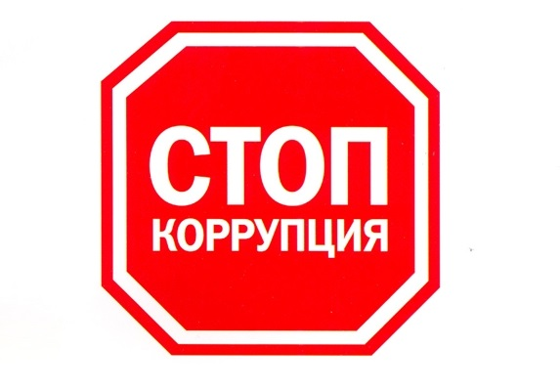
Телефон муниципальной горячей линии по вопросам незаконных сборов денежных средств и оказанию платных образовательных услуг:
- 8 (862) 264-70-64
- 8 (862) 264-65-96
Адрес электронной приемной администрации города Сочи: adm-online@mail.ru

